附件2

陕西财政云专项资金项目互联网申报

操作手册（V1.0）

（针对企业与个人用户）

注意：请选择谷歌浏览器
目录
陕西财政云专项资金项目互联网申报 1
操作手册 1
第一章 概述 3
1.1.说明 3
1.2.系统登录 3
第二章 系统注册及项目申报 4
2.1. 企业注册界面 4
2.2. 个人注册界面 4
2.3. 项目申报 4
2.4. 项目审核 8

概述

1.1.说明
该操作手册详细介绍了企业及个人用户进行专项资金项目互联网申报操作流程及注意事项。

1.2.系统登录
用谷歌浏览器打开网址，登录地址http://czyxmk.sf.gov.cn/#/Home。
根据实际情况点击右方企业/个人按要求填写信息注册登录账户。
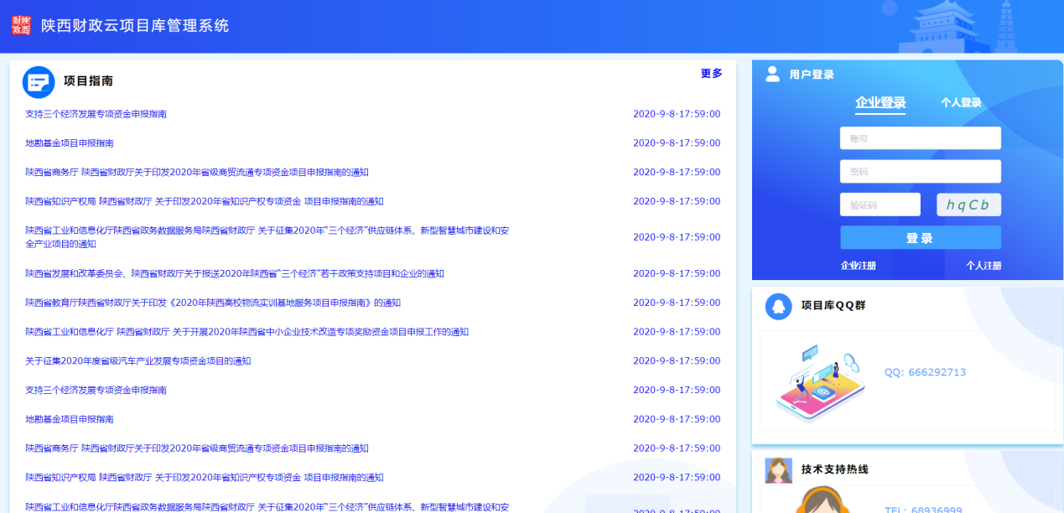
整体流程如下图:

系统注册及项目申报

企业注册界面
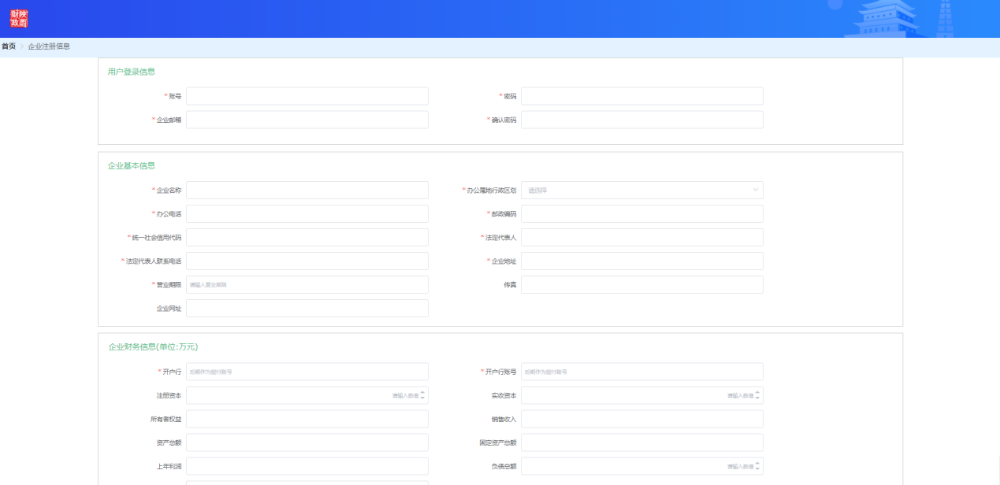

个人注册界面
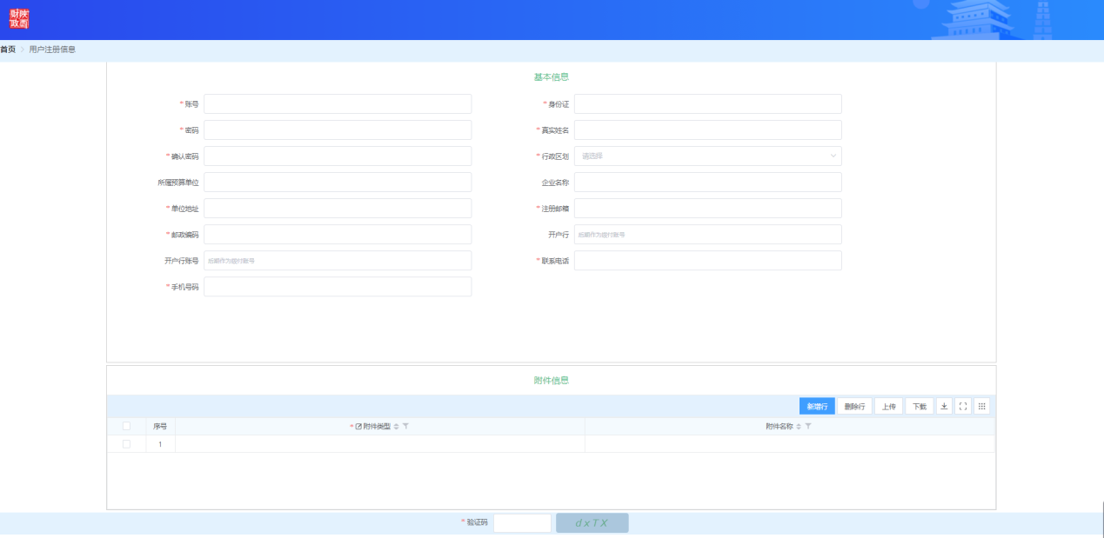

项目申报

用注册好的账户选择企业/个人登录系统后选择需要申报的专项资金，然后根据要求申报项目，查看专项资金参考指南进行，项目基本信息、分年度支出计划、项目绩效信息，项目附件信息的填写。

登录进入系统后的展示界面，可以进行项目的新增、修改或删除，申报完成后点击上报。具体如下：
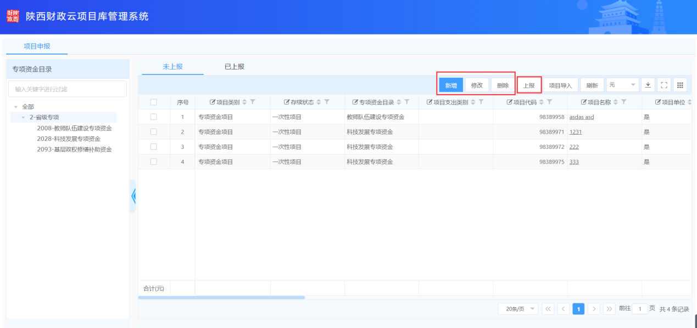

点击新增：选择需要申报的专项资金目录。
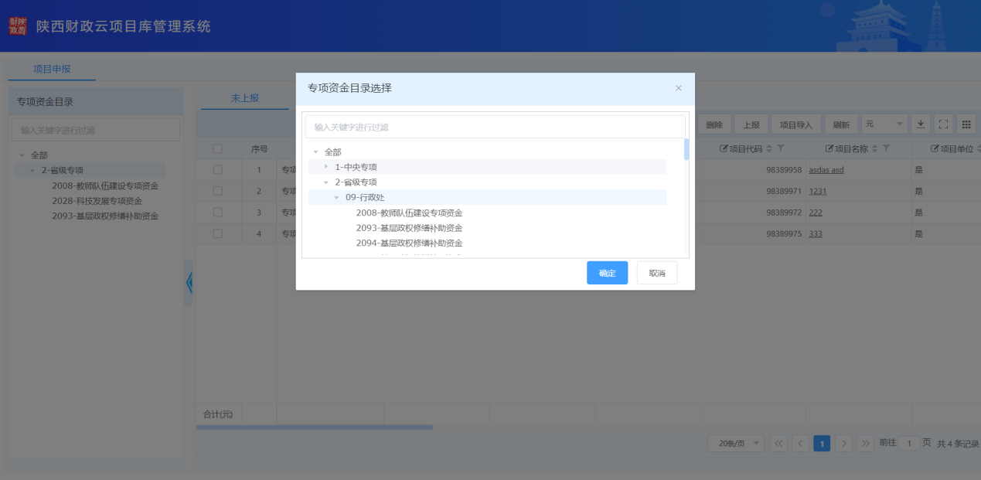

选择完成后，根据要求填写项目基本信息、分年度支出计划、项目绩效信息、 项目附件信息以及下载查看专项资金指南。具体如下：
项目基本信息：根据要求填写项目的基础信息、依据、概述等。
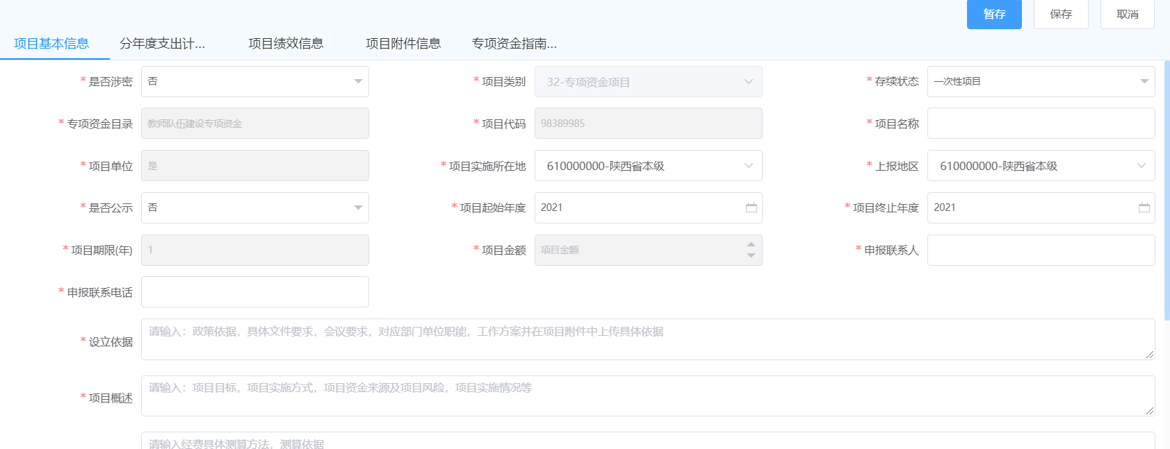

分年度支出计划：填写该项目需要的资金情况。
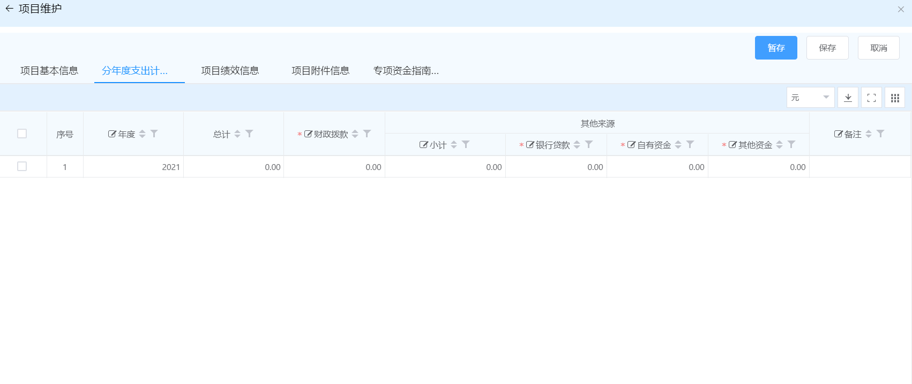

项目绩效信息：根据项目实际情况填写申报项目的绩效目标信息。
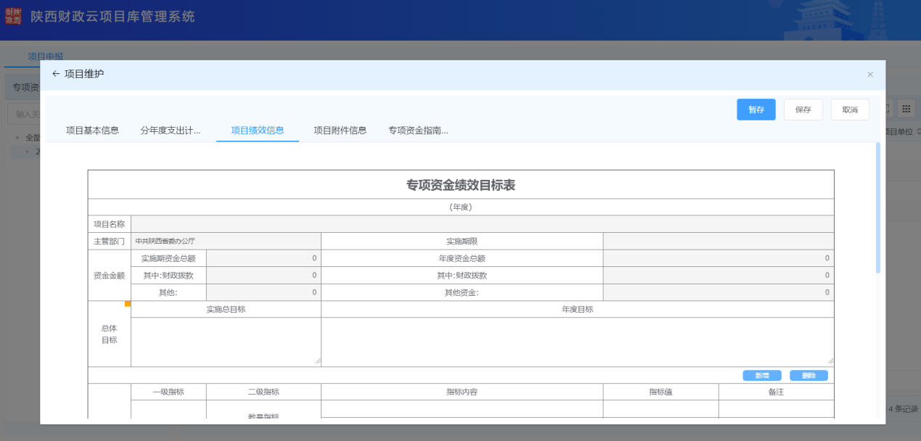

项目附件信息：根据项目实际情况上传相关的附件。
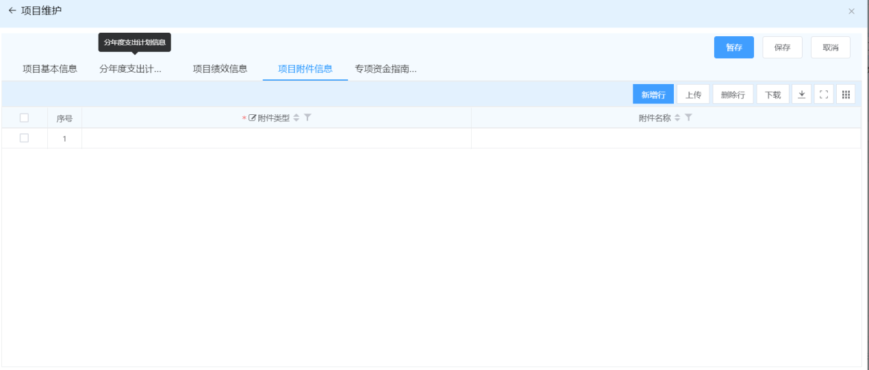

专项资金指南：可以进行下载查看专项资金的申报指南。
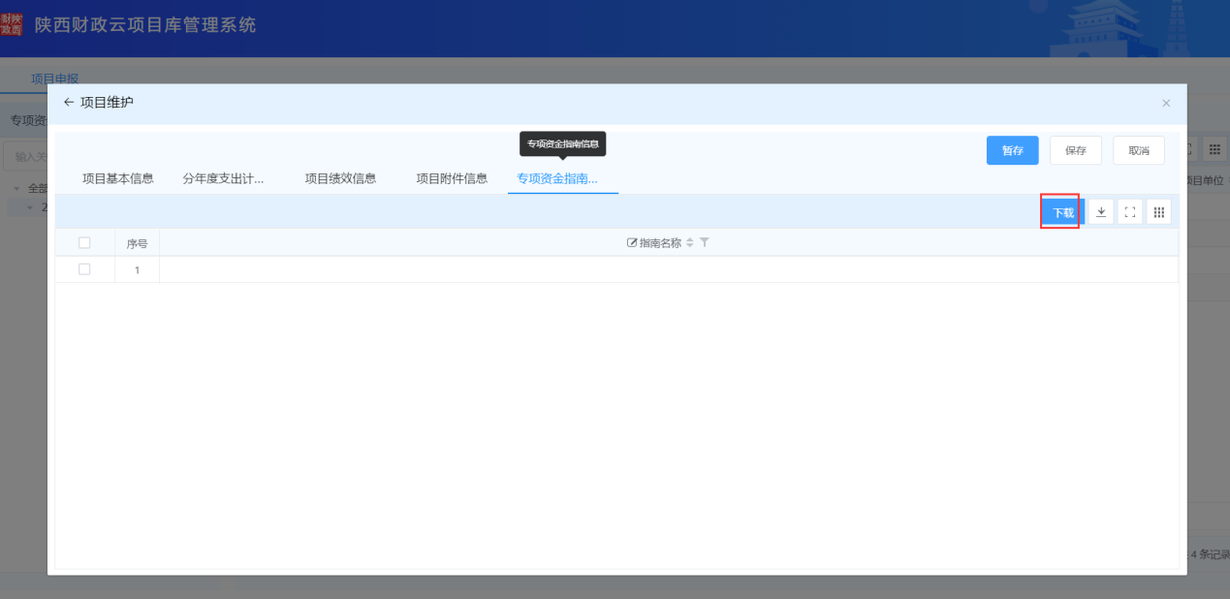

项目申报完成后点击上报，由财政部门进行上报项目的审核。
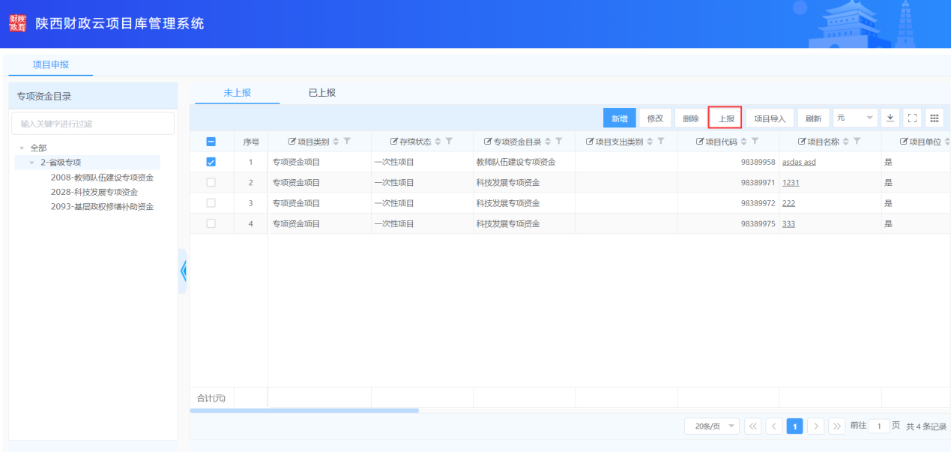

项目审核
企业外网申报完成后，点击上报，对应资金的主管部门会在财政云内网项目审核菜单中看到进行审核。
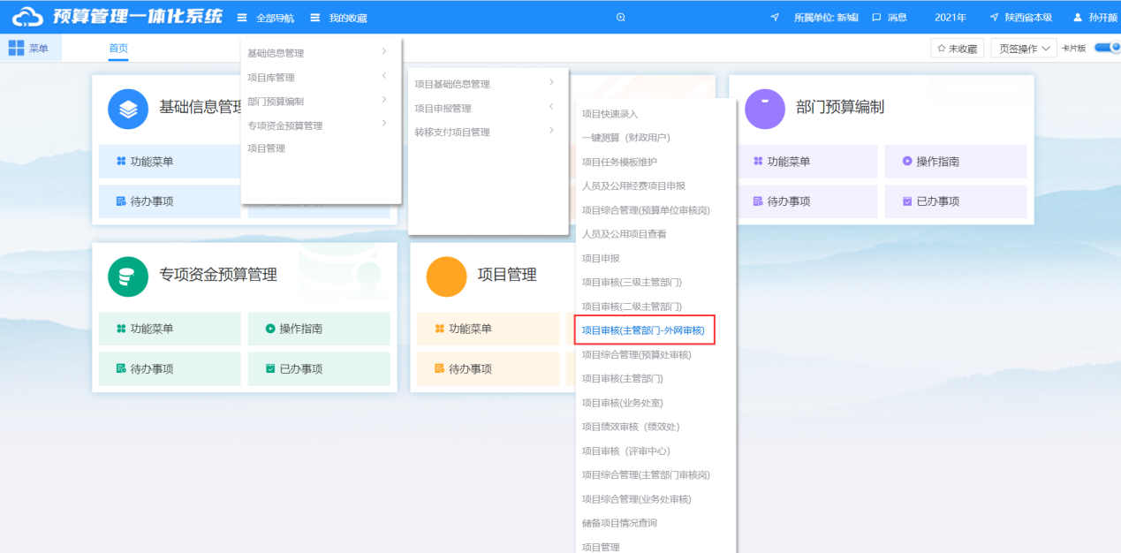
审核界面
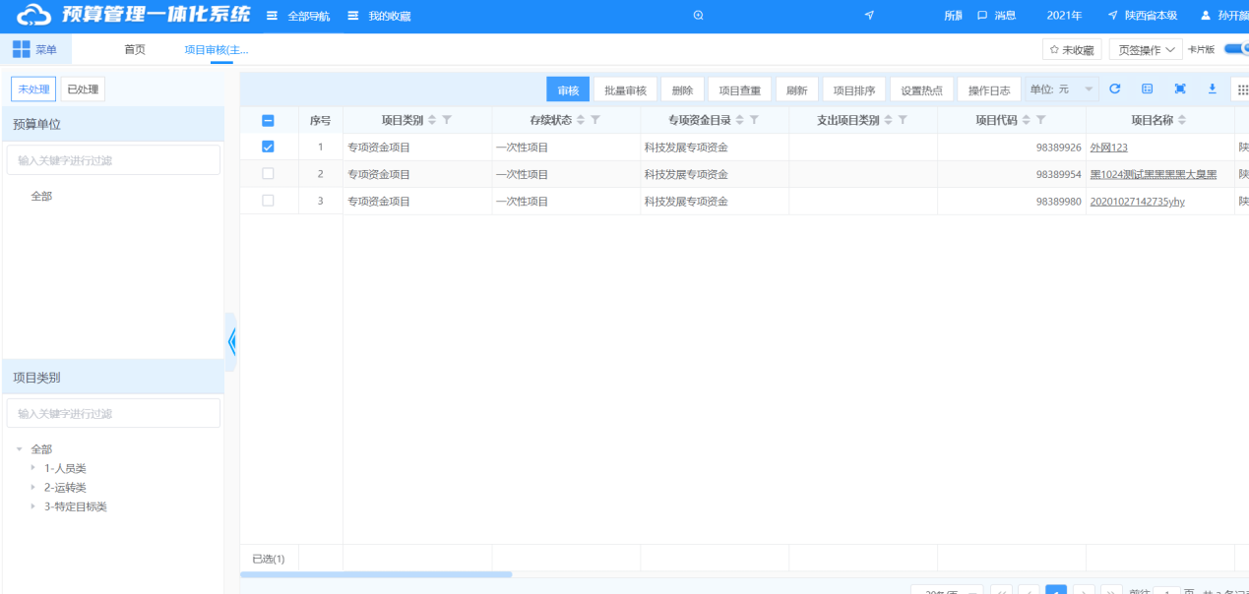

主管部门会跟进企业/个人填写的项目内容进行审核，通过/退回。
注意：审核通过后会送审到相关业务处室，绩效处，评审中心审核，入库归档。
